28.5.2020
GOS, 5.A

Ker si postal-a že pravi mojster šivanja je danes na vrsti ocenjevanje.
Po spodnjih navodilih tudi tokrat naredi lutko, vendar malce drugačno.
Pazljiv bodi pri šivanju. Potrudi se, da boš čim bolj natančen in pazi, da bodo gumbi dovolj trdno prišiti.
Pri šivanju prosi naj te nekdo fotografira. Nato fotografiraj še končni izdelek in obe fotografiji pošlji na moj naslov. Izdelek bom ocenila in s povratno informacijo poslala sporočilo. Če se zgodi, da se bodo naslednji teden odprle šole tudi za peti razred prinesi izdelek kar v šolo in ga bom tam ocenila.
Časa za izdelavo imaš do naslednje srede.

NAVODILA ZA IZDELAVO LUTKE

Pred začetkom pripravi vse potrebno:
sukanec
tri gumbe
iglo
blago
škarje
ravnilo
kuhalnico (mama jo bo lahko spet uporabljala)

Prični z delom:

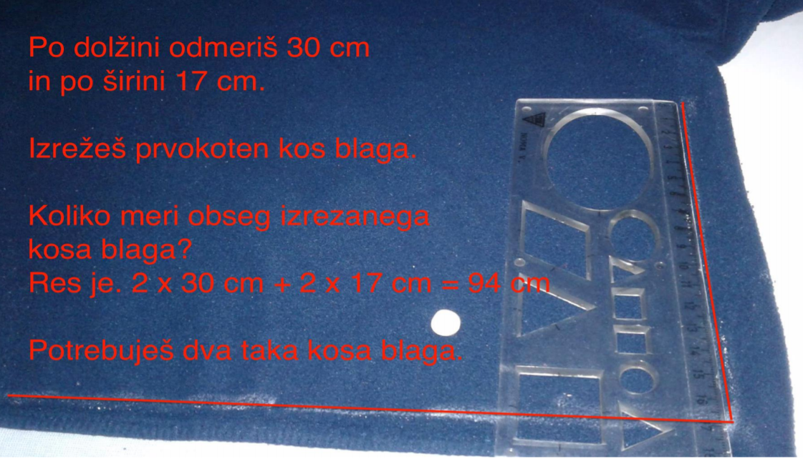

( Lahko sta tudi manjša kosa blaga.)

Pripravi iglo s sukancem.
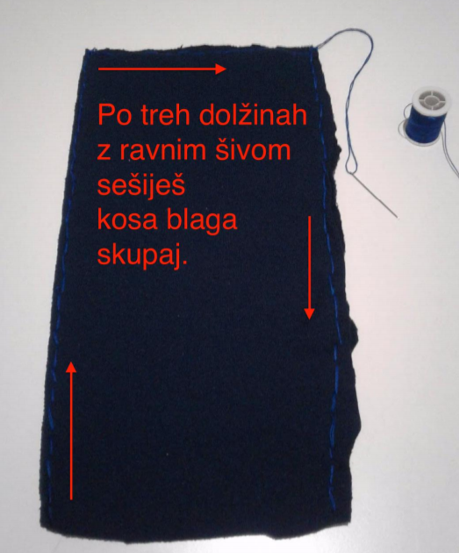

Obrni na pravo stran, položi gumbe za oči in smrček
in jih prišij. (Če nimaš dovolj gumbov lahko smrček narediš s šivi.)
Pazi, da ne sešiješ obeh kosov blaga skupaj. Zato roko, v kateri
ne držiš igle, vtakni med oba kosa blaga.
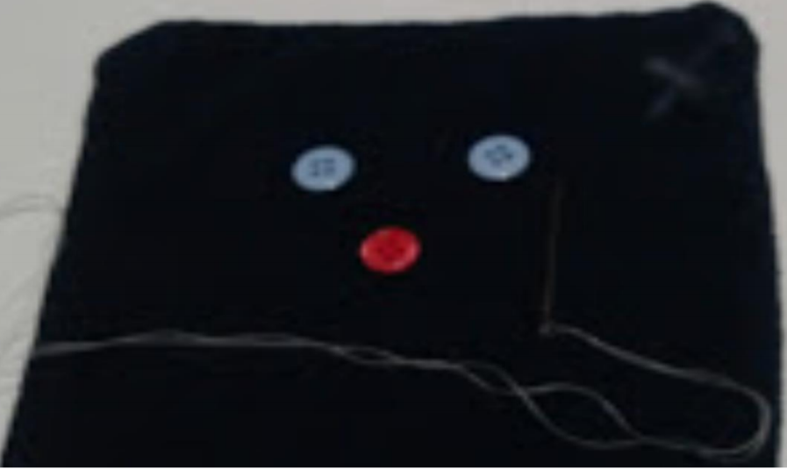

Na vrsti so ušesa. Pripravi iglo in nit z vozličkom. Če se ti zdi spodnji prikaz pretežek lahko rob zavežeš z nitjo in dobiš uho.
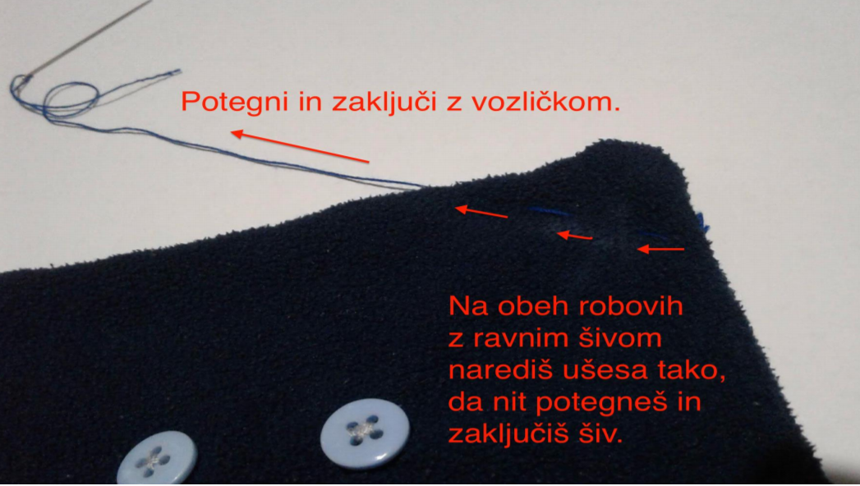

Med sešita kosa blaga vtakni kuhalnico in mucku
zaveži ovratnico, ki si jo izrezal iz stare nogavice.

Med sešita kosa blaga vtakni kuhalnico in mucku zaveži ovratnico, ki si jo izrezal iz stare nogavice ali drugega kosa blaga.
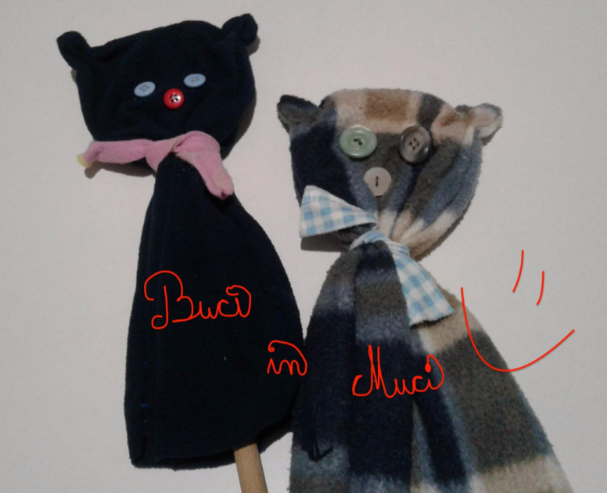

Če slučajno nimaš dovolj blaga me obvesti, da najdem rešitev.

